４ メディアリテラシー

組 番 名前
① 今日のテーマ | メディアの意味や価値、背景等を多面的に捉えて考える態度を養う。

② 課題事例
次のたばこのパッケージデザインを比較してみましょう
A | B
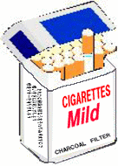  あなたの健康を損なうおそれがありますので吸いすぎに注意しましょう  喫煙マナーを守りましょう | 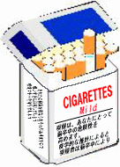  本パッケージに記載されている「Mild」の表現は、本製品の健康に及ぼす悪影響が他製品と比べて小さいことを意味するものではありません  喫煙は、あなたにとって脳卒中の危険性を高めます。  疫学的な推計によると、喫煙者は脳卒中により死亡する危険性が非喫煙者に比べて約1.7倍高くなります。

③ あなたはどう思いますか？
Ｑ１ 「Mild」という文字からどのような印象を受けますか？
Ｑ２ ２つの健康への悪影響を注意する文章を比較してどう思いますか？
Ｑ３ Ｂのパッケージデザインが採用される社会的な背景は何ですか？

④ 他の人の意見や話し合ったことなどをまとめましょう。

⑤ 今日の学習を通じて思ったことや感想をまとめましょう。

⑥ 自己評価（評価項目） | 評 価
１ メディアには作り手の意図が含まれることを理解する。 | A Ｂ Ｃ
２ メディアにはすべての情報が含まれていないことを理解する。 | A Ｂ Ｃ
３ メディアの意味や価値、背景等を多面的に捉えて考えることができる。 | A Ｂ Ｃ
(A：とてもよい Ｂ：よい Ｃ：もうすこし)

